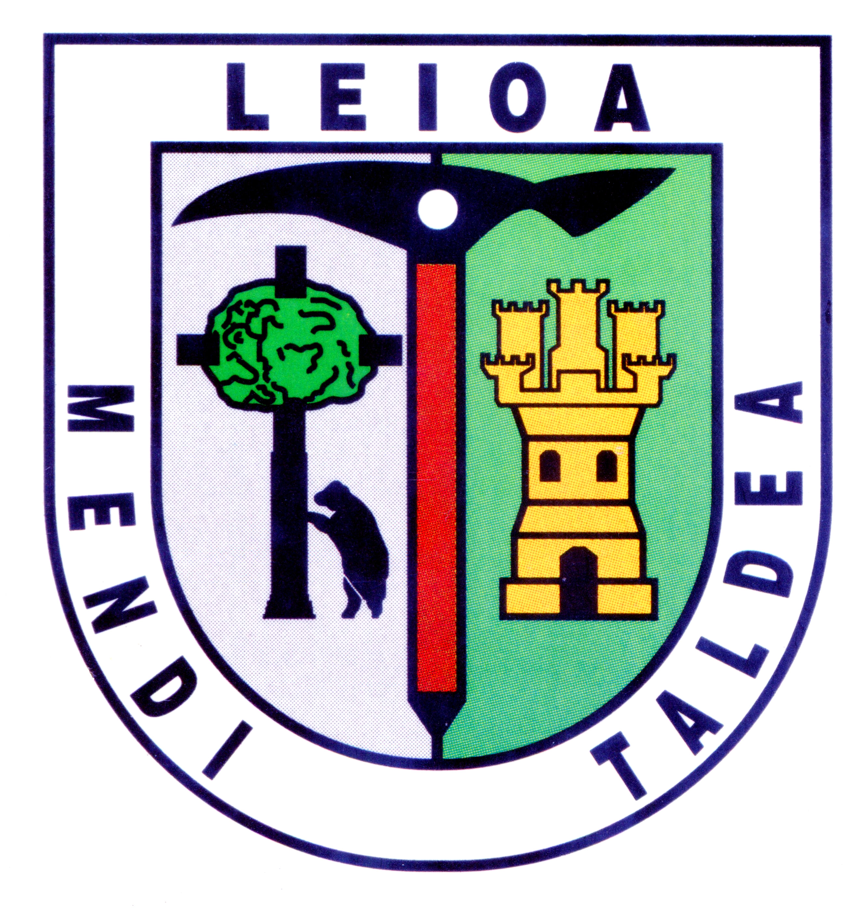 | Bidatza
539. zk. 2023eko IRAILA

MONTAÑAS Y VALLES JALONADOS DE PUEBLOS BUCÓLICOS
“BELLEZA POR DESCUBRIR”
Santiyan – Puente Vidosa – Puente La Güera
PICU TEYÉU (1.047 m) y PEÑA SALÓN (1.245 m)
(CONCEJOS DE AMIEVA Y PONGA ASTURIAS)
Amieva y Ponga (ALTO SELLA), Esa joya desconocida a pocos km del complejo turístico de Cangas de Onís: Con el Bosque de Peloño, el Valle de Angón, el grandioso desfiladero del Sella, Sajambre y el complejo de montañas de Ponga. Montañas y valles jalonados de pueblos bucólicos, salpicados por una arquitectura tradicional sumamente cuidada, con mimo, donde el hombre construye y adapta su espacio a sus necesidades. Esto da lugar a vegas o majadas en las zonas altas, donde las cabañas forman un paisaje único, sublime y donde la cultura y tradiciones pastoriles nos dejaron un legado etnográfico que ahora se está perdiendo. Este es el principal atractivo de un territorio natural, distinto y original, muy difrerente al turismo de masas, pero a la vez cercano y accesible.
A caballo entre dos espacios naturales de gran relevancia: por un lado Picos de Europa (recordar que unos 40 kilómetros cuadrados del territorio del concejo están incluidos dentro del espacio protegido del Parque Nacional), con las cresterías más occidentales del macizo del Cornión y casi todo el recorrido del Dobra; por otro el alto Sella, con el tramo más bravío de este mítico río encajonándose entre las paredes del desfiladero de los Beyos. Con un contexto tal, no es de extrañar que las posibilidades para la práctica del senderismo abunden. Esta comarca es tierra de productos únicos como son los quesos de Gamoneu o el de Beyos.
RUTAS PROPUESTAS:
Las rutas propuestas son todas de TREKKING exigentes físicamente aunque no muy difíciles técnicamente, por un paisaje montañoso, un impresionante abanico de posibilidades en lo referente a rutas y caminos que conducen a zonas, pueblos,balcones y cimas dignas de conocer, contemplar y pisar.
- Para esta salida tendremos preparado unos itinerarios alternativos de Senderismo con menos dificultad y desnivel para l@s que lo deseen.
- Durante el transcurso de los itinerarios se ascenderan a unas cimas modestas que pasan desapercibidas ante sus vecinos más famosos, pero lo bonito del recorrido es descubrir antiguos senderos ya en desuso y porque no decirlo, alejarse un poco de las cumbres más concurridas.
- PICO TEYÉU y PEÑA SALÓN seran las cimas principales de las jornadas. Estas cimas nunca han sido ascendidas por el LEIOA MENDI TALDEA.

CONCEJOS DE AMIEVA Y PONGA.
En el interior de Cangas de Onís, en las montañas de los Picos de Europa se encuetran AMIEVA y PONGA, vinculados por el (ALTO SELLA), una joya desconocida a pocos km del complejo turístico de Cangas de Onís: Con el Bosque de Peloño, el Valle de Angón, el grandioso desfiladero del Sella, Sajambre y el complejo de montañas de Ponga.
Amieva y Ponga, (y Sajambre) forman una unidad de naturaleza increiblemente bien conservada: Bosques, Praderías, Desfiladeros, y Altas Cumbres hacen que formen parte del PARQUE PICOS DE EUROPA, PARQUE DE PONGA Y PARQUE DE REDES.
Son unas tierras donde la simbiosis entre la naturaleza y el hombre se puede apreciar en pueblos y aldeas. Montañas y valles jalonados de pueblos bucólicos, salpicados por una arquitectura tradicional sumamente cuidada, con mimo, donde el hombre construye y adapta su espacio a sus necesidades. Este es el principal atractivo, un territorio natural, distinto y original, muy diferente al turismo de masas, pero a la vez cercano y accesible.
Esta comarca es tierra de productos únicos como son los quesos de Gamoneu o el de Beyos.
El paraíso de la caliza y de magníficos bosques atlánticos símbolo de su naturaleza e identidad. Un paisaje de ensueño. Indómitas formaciones geológicas, un espacio físico agreste, natural y salvaje, los rios en primavera se vuelven agitados, lleno de vida, contrastando con la luz de la caliza y la blancura de las nieves en las cumbres.
Paraíso de la espeleología: Las formaciones calizas disponen en su interior de un complejo sistema de cavidades kársticas, destacando la Red del Toneyu en Amieva. Por su valor geológico están declarados monumentos naturales.
Ríos llenos de vida. El Sella, signo de identidad asturiana, desde León atravesando el concejo de Ponga y Amieva. Corta verticalmente la roca, en el Desfiladero del Sella, con el solo adorno de las hayas y robledales que se sostienen casi milagrosamente buscando la luz de las montañas. Lo visitamos a través de la carretera del Pontón por el desfiladero de los Beyos.
El rió Dobra escavado en las rocas calizas de la cordillera Cantabria , formando un profundo cañón. Es el Dobra un rió insolente, indómito que contrasta con el pacifico valle de Angón donde discurre la mítica senda del Arcediano.
El río Ponga se junta con su hermano el Sella en el puente de los Grazos en Amieva, rodea el pico Pierzu, formando un territorio indómito y salvaje: Ponga.
CONCEJO DE AMIEVA
El concejo de Amieva se enmarca geográficamente en la comarca oriental del Asturias, formando parte,dentro de esa comarca, del territorio de Picos de Europa y del Alto Sella. Amieva limita al norte con Parres, al sur con Posada de Valdeón y Oseja de Sajambre en León, al este con Cangas de Onís y al oeste con Ponga. Tiene una extensión de 114 kilómetros cuadrados y una población de novecientos habitantes, siendo Sames su capital.
Por su situación geográfica Amieva ofrece al visitante múltiples posibilidades, como la visita a nuestros pueblos, vinculados a la ganadería y a la agricultura, lo que marca el paisaje arquitectónico, donde destacan multitud de casonas asturianas, hórreos y lavaderos.
Pueblos como Sames, Amieva, Vis, Vega de Cien, Pen, Argolibio, Carbes y San Román.
CONCEJO DEL PONGA
Ponga es la llave al paraiso, un concejo situado al oriente de Asturias, limita al norte con los concejos de Piloña y Parres, al oeste con el concejo de Caso, al sur tenemos León y al este el concejo de Amieva donde empieza ya el Parque nacional de los Picos de Europa.
Debido a su relieve montañoso, Ponga constituye un enclave muy particular y no son muchos los accesos para adentrarnos en sus pueblos.
El concejo de Ponga dispone de una arquitectura regional y de construcciones populares con un amplio muestrario en el municipio: palacios, casonas, iglesias, casas vecinales, hórreos, pajares o tenadas, establos o cortes y hasta humildes cabañas aparecen en perfecta integración con el paisaje montañoso.
El Parque Natural de Ponga posee una superficie de 20.533 ha. Constituye un territorio de relieve complejo, con altitudes oscilantes entre los 300 m y los más de 2.100 m de Peña Ten. Entre sus alineaciones montañosas más importantes destaca el sector de la Cordillera Cantábrica que forma su límite meridional y que constituye la divisoria de aguas entre las cuencas del Sella y del Duero, albergando picos tales como El Abedular (1.813 m), Les Pandes (1.879 m), Peña Ten (2.142 m), Peña Mora (1.847 m) y el Porru Purcía (1.712 m). El Cordal de Ponga forma su límite occidental e incluye cumbres notables, tales como Maciéndome (1.899 m), Tiatordos (1.951 m), Campigüeños (1.838 m) y Taranes (1.749 m), y va decreciendo gradualmente en altitud hacia el norte. Por último, el Cordal del Colláu Zorru o Arcenorio que arranca en Peña Ten hacia el norte, incluyendo el Picu del Colláu Zorru (1.841 m), separando los valles del río Ponga (al oeste) y del Sella (al este).
NOTAS IMPORTANTES

- Excursiones de TREKKING con algunas dificultades técnicas, sin incluir las que nos imponga la propia climatología.
- Recorridos aptos solo para personas acostumbradas a caminar en montaña, en buen estado físico.
- La organización, no permitirá la participación en esta u en otra actividad, a aquellas personas cuya equipación o estado físico no sea el adecuado.
- Es necesario llevar ropa y calzado adecuado para la climatología variada, con comida y bebida suficiente para el esfuerzo requerido.
- Como siempre, dejamos la ropa de recambio en bus. Atención en caso de climatología adversa (niebla, nieve o lluvia): Mantenerse siempre agrupados.
- Los Track no marcan siempre el itinerario exacto, por tanto pueden contener errores por problemas en la grabación o en la realización manual en PC. El usuario del GPS debe usar el sentido común y prestar atención, especialmente en zonas de orografía complicada y en condiciones climatológicas adversas (niebla, nieve, etc.) para evitar extravíos y/o accidentes. la organización se reserva la posibilidad de modificar el recorrido previsto si la climatología u otros factores así lo aconseja.
- En la pagina http://leioamt.com/itinerarios/ encontraremos toda la información precisa sobre la ruta, lo que se recomienda revisar y analizar para preparar correctamente los recorridos, toda esta información nos ayudara a conocer un poco mas la dificultad, el esfuerzo y el riesgo de la Actividad, con su track, waypoints y perfiles de alturas, el recorrido alternativo, el entorno y las posibles incidencias que nos vamos a encontrar en la ruta, cada persona debe conocer su estado físico y sus limitaciones ante la montaña, toda esta información no puede caer en saco roto ya que nos ayudara a realizar la excursión con éxito.
======================================================================
Las cimas de Teyéu y Peña Salón se caracterizan por un relieve muy abrupto, en pleno macizo cantábrico, en el que se combina la alta y media montaña, de grandes pendientes, y los valles fluviales. Los cordales más sobresalientes de Asturias, se generan partiendo del importante espinazo de la cordillera Cantábrica, y éste no podía ser menos, pues se desprende a la altura de Pileñes (1.986 m) y, el macizo del Pierzo (1.522 m), su cumbre más señera, que se reparte entre los lugares de Ponga y Amieva. El Teyéu es la máxima altura del pequeño cordal de Peña Siña, que se desprende hacia el norte desde el picu Pierzu, entre los ríos Jogaza (río El Beyu) por el oeste y Carmeneru (río Villar) por el este, hasta declinar por el norte en el Colláu Sebarella, situándose a ambos lados de este collado los pueblos de Villaverde y Siña, este último deshabitado y flanquedo por el famoso Camin de la Reina y Camín del Beyu de Pen. Entre este cordal y el Sella hay un amplio anfiteatro donde está el bosque de Peloño, cerrado por una pequeña sierra donde están el Sen de los Mulos y Peña Subes, y en la parte más meriodional peña Mora y Peña Salón donde encontramos su famoso y espectacular Senda del Cartero o Camín de Degüera.
Ibilibidea / Fitxa Teknikoa:

- Definición del Itinerario: Circular
- Distancias: 19 km
- Tipo de Actividad: TREKKING
- Situación: Peñas de Siña (Asturias)
- Salida Ruta: 9:00 h Santiyan (140 m)
- Llegada Ruta: 18:00 h Santiyan (140 m)
- Subida acumulada: 1.200 m
- Desnivel: 1.200 m
- Dificultad: MODERADA
- Esfuerzo: ALTO
- Riesgo: BAJO
- Cimas: Pico Teyéu (1.047 m).
- Montes Centenarios Puntuables: NINGUNO
Ibilibidea / Fitxa Teknikoa:
- Definición del Itinerario: Travesía
- Distancias: 14 km
- Tipo de Actividad: TREKKING
- Situación: Parque Natural de Ponga (Asturias)
- Salida Ruta: 9:30 h Puente Vidosa (300 m)
- Llegada Ruta: 16:00 h Puente la Güera (335 m)
- Subida acumulada: 1.300 m
- Desnivel: 1.250 m
- Dificultad: ALTA+
- Esfuerzo: ALTO
- Riesgo: ALTO
- Cimas: Peña Salón (1.245 m)
- Cima opcional: Peña Vibolines (1.223 m)
- Montes Centenarios Puntuables: NINGUNO

ITINERARIOS
El itinerario previsto para los dos dias sera el siguiente:

1ª jornada
- Inicio del itinerario en el parking situado en el pueblo de Santiyan (140 m).
- Cruzar el llamativo puente metálico que cruza el Sella.
- Enlaze con el “PR AS-149 Camín de la Reina”; tomando el ramal que parte hacia la izquierda de nuestra marcha.
- Continuamos en dirección SE por el amplio camino que discurre paralelo al margen izquierdo del Sella en rumbo a Carmeneru.
- Bordeamos las fincas de Les Vegues, alcanzamos el Puente Regueru (159 m), por el que cruzamos el río Villar o Carmeneru. Afluente del Sella.
- Comenzamos un ascenso que nos irá apartando de la cuenca del Sella por la vertiente occidental de la Sierra Valdedoña.
- Buen camino el que seguimos, que conserva algún tramo empedrado y que nos va descendiendo, traspasando una portilla metálica, en ligera pendiente hacia el fondo del valle.
- Enlace con la carretera AM-1 (219 m) que une Vega Cien con Vega Sebarga.
- Nos dirigimos a Siña, por lo que debemos girar a mano derecha para continuar por la carretera que inmediatamente cruza el río por el puente Villar.
- Lo más fácil, pero más largo, sería seguir la carretera hasta Villaverde, y allí tomar una pista hasta Siña.
- Si queremos evitar ese rodeo y no pisar tanto asfalto, así que a los pocos metros de comenzar la ascensión hacia Villaverde, tomamos a la izquierda un perdido camino que se adentra en el bosque (sendero cerrado por la vegetación).
- Al llegar a Siña (460 m) comprobamos las antiguas casas como la hermosa y cuadrada Torre de Siña, lo que fue una antigua vivienda que reproduce las características de las ancestrales torres medievales, sin llegar a tener una función claramente defensiva. En la zona alta de la aldea está situada la capilla de Siña (S. XVI), rehabilitada hace pocos años, con un interesante retablo barroco.
- Seguimos ascendiendo y tomamos a nuestra izquierda la pista que asciende al cementerio, para tomar un camino que parte hacia la izquierda, por la parte baja del antiguo cementerio y a los pocos metros desciende hacia una zona de praderias.
- Camino del Sedu. Senda que sube al collado del Miradorio por la ladera oriental de la sierra de Siña. Se trata de un sendero con tramos un pelín volados que le dan un toque aéreo muy guapo, pero sin ninguna dificultad y siempre por buen camino.
- SEDU-SEDO (Seu) Apócope de sendero o senda de montaña, utilizado para designar aquellos trozos de un camino difíciles y peligrosos en los que es preciso hacer uso de las manos para guardar el equilibrio
- La subida nos alza a el collado Miradorio (540 m), como bien nos dice su topónimo, desde el disfrutaremos de unas vistas espectaculares.
- Descenso por senda con suave pendiente a la entalladura de Cuenye Mala.
- Empezamos un ligero ascenso y salimos de la zona boscosa, alejandonos a la vez del fondo del valle. Estamos en la parte inferior de lo que fueron las praderías y majada de Valleyón. En este punto vemos las dos opciones que tenemos para alcanzar el collado La Llera, punto al que hemos de alzarnos para alcanzar la cumbre del Teyéu.
- Entre las moles del Teyéu a la derecha y el Pierzu a la izquierda, dos vallinas paralelas separadas por un pequeño crestón calizo. La vallina de la derecha bastante pindía y sin apenas senderos.
- Tomaremos la vallina de la izquierda la que se encuentra pegada a las laderas del Pierzu. Siguiendo el sendero se alcanza una amplia pradería en la que encontramos dos cabañas una en la parte inferior y otra en la parte superior de la pradería en un collado. Se trata de Cornieru.
- Fuerte ascenso por praderias hasta los restos de muria que delimitaba las praderías de las hoy derruidas cabañas de los Colladiellos (900 m).
- Bordeamos inicialmente los primeros crestones rocosos que nos vamos encontrando, para posteriormente ganar la cumbrera de la crestería.…
- finalmente llegamos a la cumbre del picu Teyéu. Picu Teyéu (1.047 metros de altitud), al que también llaman Peña Siña; Este pico está coronado por un buzón de cumbres cilíndrico de acero inoxidable, ubicado casi a ras de suelo, en el que está grabada la siguiente inscripción: “Peña Siña, 1.052 m., G. M. El Trasgu Andayón – Gijón”.
- Regreso sobre nuestros pasos hasta la collada La Llera (905 m) y giro a la dcha… para descender en dirección norte. Bajaremos por el valle que discurre paralelo a la sierra. Primero por senderos de ganado y praderías hasta un poco antes de las cabañas de Cardano donde salimos a la pista por El Cubillín y con la Mota Cetín al frente.
- Descendemos por las revueltas de la pista mientras vamos contemplando el pueblo de Pen hasta que en un momento dado, tenemos un desvío a la izquierda por donde abandonaremos la pista que nos llevaría a la carretera de entrada a Pen por el barrio de Talenti (395 m).
- Cruzar el bonito pueblo de Pen (375 m) hasta llegar a la otra parte del pueblo, el Barreru (383 m), merece la pena dedicarle unos min.. y visitar el encanto del pueblo y la mayor panera de Asturias.
- Tomar senda balizada que nos llevará por el Beyu Pen, antes un vistazo al panel explicativo sobre una de las rutas más visitadas.
- Conocida como Beyu Pen "El encanto de la mitología" nos llevará desde este pueblo hasta las proximidades de Santillán (140 m), donde terminamos este itinerario.
_________________________________________________________________________

2ª jornada
- Inicio del itinerario desde Puente Vidosa en la N-625, km 134,5 del desfiladero de los Beyos, cruce de la carretera que lleva a Viego y a San Juan de Beleño a través de la collada Llomena (295 m).
- El tramo inicial lo hacemos por la misma carretera N-625, que corre paralela al río Sella, cuyo encajonado cauce discurre unas decenas de metros más abajo por el lado izquierdo.
- El inicio de la mal denominada Senda del Cartero PR AS-282 (en realidad sería más correcto llamarlo Camino Degüera), la tomamos en la margen derecha de la carretera, aproximadamente a la altura del P.km. 133,8, al abrigo de un enorme peñasco, sobre el que está escrito en letras rojas el nombre de la misma.
- Estrecha senda, sin ya posibilidad de pérdida ni confusión, se encamina hacia la zona arbolada de la Mata Degüera, metiéndose el trazado hacia un estrecho y un poco aéreo “paso armado”.
- Llegada a un reborde rocoso y despejado, es lo que se conoce como el balcón de La Posá, siendo éste un lugar ideal para detenerse un rato a reponerse del esfuerzo de la subida, y poder contemplar una bravía impronta del desfiladero de Los Beyos.
- La Cuenya, un corto pasillo (Seu) labrado en la roca, nos permite pasar el crestón rocoso que desciende desde lo alto de la Sierra hasta Biamón.
- Biamón (700 m), una pequeña aldea en la actualidad prácticamente abandonada. Las aproximadamente docena de casas que la componían están casi todas, en mayor o menor grado, en ruinas. Únicamente todavía se encuentra en bastante buen estado, la casa del que fue su último vecino permanente hasta aproximadamente el invierno de 2.001, “Lolo el de Biamón” (cuñado del cartero por el que lleva el nombre la senda).
- Desde Biamón (714 m) tomamos el Camín de La Tobera, que discurre en continua ascenso por entre praderías cercadas con murias de piedra o tomar el desvio y senda balizada PR AS-282 (senda del Cartero)
- El camino nos lleva directamente a alcanzar la despejada campera de la collada Nochendi (950 m), donde aún se mantienen en pie parte de la estructura de dos cabañas de piedra.
- Opción desvio izq…. por senda del monte Condares hasta la collada de la Boya de Campiella ó Viego (1.193 m).
- Faldear la ladera del Monte Solpicu hasta alcanzar una revuelta del camino, donde pasamos por debajo de una puntiaguda roca a modo de espolón, que nos sirve de referencia.
- Llegada al Hombro de los Vaqueros donde el camino vira al sur para ir rodeando el Valle de Tuba por el precioso Hayedo de Condares.
- Completado el rodeo, el camino se reorienta al oeste para situarse sobre el escalón vertical de la Sierra del Toyu, una caída vertical de unos 40 metros aparentemente insalvable.
- Localizamos a escasos metros bajo nosotros una especie de abertura en la roca (marca hacia un pozo a la derecha), a modo de ojal, al que nos debemos acercar y junto al que tenemos que pasar. El mismo nos sirve como referencia para adentrarnos en la cueva del Toyu (1.025 m), de aproximadamente 10 m. de largo, y que en bajada atraviesa la pared rocosa, saliendo a un vertical paredón por el que descendemos a través de un pequeño sedo, en mitad del cual hay una artesanal portilla de palos y cuerdas para evitar el paso del ganado.
- SEDO (Seu) Apócope de sendero o senda de montaña, utilizado para designar aquellos trozos de un camino difíciles y peligrosos en los que es preciso hacer uso de las manos para guardar el equilibrio.
- Después de la cueva hay una repisa con lastras inclinadas que nos permiten terminar el descenso. Está asegurada con cadenas (F).
- Zona alta de la Canal de Tuba (1.008 m), que atravesamos en diagonal por un sendero que discurre bajo un imponente murallón de la propia Sierra del Toyu.
- Enlace con el denominado paso de La Gorgoleta, por el que se sale al collado de La Boya de Campiella (1.193 m). La sendilla entronca con el amplio Camino de la Boya que, con buenas armaduras arriba, da dos revueltas y pasa empedrado a través del Paso de la Gorgoleta (1.190 m).
- Para subir a Peña Salón (1.245 m) desde el collado, solamente hay que girar la marcha hacia la izquierda, arremetiendo por una herbosa y mullida ladera, alcanzando la cima en escasamente diez minutos.
- Descenso por el mismo itinerario de subida a través del collado de La Boya de Campiella y el paso de la Gorgoleta, nos acercamos hasta el Collado Baxeñu (1.035 m), lugar habitualmente frecuentado por la abundante cañaba de ganado vacuno y caballar, despejada campera, en uno de cuyos laterales hay una fuente con abrevadero.
- Fuerte descenso por el bosque del Monte de Trueba. El camino, abajo, rodea el cementerio y, transformado en pista hormigonada y resbaladiza, entra en Viboli (765 m). La aldea tiene con casas de piedra poco arregladas en general y con varios hórreos beyuscos típicos.
- Desde la misma plazuela de Viboli de Arriba, tomamos una caleya que, entre las casas, parte hacia la izquierda con dirección a atravesar inicialmente a los pocos metros, una portilla que nos introduce hacia los prados de La Pumarina, donde tomamos un claro sendero que da la impresión de estar muy transitado por el ganado.
- Salir a una zona más despejada y por donde tomamos el ya muy visible sendero del Sedo Vibolines, denominado por los lugareños el “Camín de la Peña”.
- Estrecha y aérea senda (F) armada y asegurada con cadenas, que contornea la peña Vibolines por su costado oriental, va salvando de manera increíble los verticales paredones de la montaña. Una corta trepada (F) nos sitúa en una especie de pequeño collado a modo de balcón.
- Llegada a la cueva del Sedo Vibolines y salida por repisa asegurada también con cadenas.
- El camino, en comparación con lo ya superado, se torna dócil y fácil, transcurriendo por las verdes praderías de las alturas de este valle que nos conduce a la majada de Tuba (870 m).
- Llegada a Casielles (800 m). En la aldea subimos a la zona más alta donde está la Iglesia o Capilla de San Juan. De aquí salen varios caminos: el del Llaciu que sube al Collado la Boya, el de La Pedrona que va hacia el Monte Condares y la pista ancha que lleva a Biamón.
- Comienzo fuerte descenso por la carretera zigzageante que sube desde la Foz de los Andamios (PR AS-282).
- Opción descenso al fondo del desfiladero de Los Beyos por el Camín de la Verganza.
- Puente la Güera (335 m) donde se encuentra el Restaurante el Desfiladero del Sella, sera el punto final del itinerario.

SENDAS BALIZADAS QUE ENCONTRAMOS EN LOS RECORRIDOS:
- PR-AS 149 Camín de la Reina. Se trata de un paseo por la ribera del río sella, trayecto que une Puente Dobra y Argolibio, y que recibe este nombre por haber sido el camino utilizado por la reina Isabel II de Castilla durante su visita a Cangas de Onís a mediados del siglo XIX.
- Ruta Beyu de Pen El Encanto de la Mitologia. Bonito paseo por el bosque de Beyu Pen, donde podremos reconocer los seres de la mitología asturiana en los árboles y las rocas. La idea está basada en un juego... la búsqueda de la "visión interna" que todos llevamos dentro.
- PR-AS 305 "Ruta circular de Peña Salón", última ruta homologada en el Parque Natural de Ponga. Con inicio en tres pueblos de los Beyos: Casielles, Viboli y Viego, a cual más bonito. Esta ruta nos ofrece un interesante itinerario de montaña, muy variado y con estupendas vistas panorámicas.
- PR-AS 282 Senda del Cartero. Esta ruta es una representación de la dureza de los recorridos que unían los pueblos beyuscos, y que los habitantes de los Beyos realizaban en su vida diaria. A lo largo del camino se pueden observar muestras del gran valor natural a la vez que etnográfico del Parque Natural de Ponga. Muestra de ello son el imponente desfiladero de los Beyos y los peculiares hórreos beyuscos presentes en este itinerario.
======================================================================

Ibilbidearen Interesguneak
Santiyan (140 m)(Cominezo y Final del Itinerario).
Santiyán, nombre tradicional: Santiyán (anteriormente se denominaba: Santillán) es una aldea en Principado de Asturias y tiene alrededor de 12 viviendas (la parroquia 191). Santiyán está situada cerca de la aldea Precendi y de la localidad Requexu. Lugar de la parroquia de Mian (Amieva). Dista 1,50 km de la capital municipal (Sames) y se encuentra a una altitud de 140 m.
La carretera N-625 divide la pequeña aldea que cuenta con distintos servicios como farmacia, bar, panaderia y alojamientos turisticos devido a la cercana senda del Beyu Pen, el gran parking baños del Bosque sera el punto de inicio y final del itinerario.
Aldea de Siña (460 m)(Pequeña Aldea digna de visita).
Siña es un lugar del concejo de Amieva, situado a 460 m de altitud, en las faldas de Peña Siña y sobre el valle del río Carmenero, al término de una pista que parte de Villaverde. En Siña se conserva una torre (s. XVII) que reproduce la factura típica de las de la Edad Media, y una espaciosa capilla dedicada a San Antonio (s. XVI o XVII).
La torre de Siña es básicamente una vivienda que reproduce las características de las torres medievales, aunque sin llegar a ser una construcción defensiva. Perteneció a la casa de Carmenero. El piso superior, sobre el balcón, albergaba el escudo, hoy desaparecido como atestigua el hueco que ocupaba; cerca de la esquina hay una pequeña lápida-escudo, en la que aparece una inscripción: AÑO D MIL Y 671 HIZO ESTA OBRA SANTIAGO D MIER POR MANDADO DE JOSEPH DE BEGA SEÑOR DE LAS CASAS DE CARMENERO.
Camín del Sedu de Siña.
Senda que sube al collado del Miradorio por la ladera oriental de la sierra de Siña.
Se trata de un sendero con tramos un pelín volados que le dan un toque aéreo muy guapo, pero sin ninguna dificultad y siempre por buen camino. Nos gustara mucho la verdad.
Picu ó Pico Teyéu (1.047 m)(Cima principal del itinerario).
Cumbre del Pico Teyéu (1.047 m), también conocido como Peña Siña.
Un airoso balcón, sobretodo con muy buenas vistas. Este pico está coronado por un buzón de cumbres cilíndrico de acero inoxidable, ubicado casi a ras de suelo, en el que está grabada la siguiente inscripción: “Peña Siña, 1.052 m., G. M. El Trasgu Andayón – Gijón”.
Vale la pena disfrutar un poco en esta magnífica atalaya, sobre la aldea de Siña, por donde pasamos anteriormente, panorámica al E, hacia la Sierra de Amieva y con el Cornión al fondo a la derecha, 360º con la Mota Cetín, Pierzu, Carriá, Sierra de Amieva, Los Tornos, Maoño, Vízcares, Picos de Europa, y todo el valle por donde posteriormente realizaremos la bajada.
Si tenemos la intención de seguir por la crestería hasta el Pico Cumbre o Peña Siña hay un tramo de corte con dos o tres resaltes “pasos” bastante expuestos y aéreos con exposición. Para gente acostumbrada a trepar se pasar bien, con cuidado, para la gente con algo de vértigo, deben de ir valorándolo sobre la marcha.
Aldea de Pen (375 m).
Pen es un bonito pueblo del concejo de Amieva, situado a 375 m de altitud en las cercanías de Peña Dulce. Se trata de un lugar muy bien conservado arquitectónicamente, con prácticamente todas las viviendas de factura tradicional, entre las que destacan la casa Peri, casona del siglo XVII que tiene su origen en una torre bajomedieval que cumplía funciones de vigilancia en la zona, y en la que destaca el artesonado y elementos decorativos del balcón, la casa Fondón, edificio de grandes dimensiones con un corredor tallado artísticamente, y que posee una panera con 15 pegollos (resultado de la unión de dos), considerada una de las más grandes de Asturias, y una ermita dedicada a San Roque.
La pequeña aldea se ubica en una de las zonas más abruptas de Asturias. Una veintena de habitantes moran en ella y gozan de vistas privilegiadas al Pico Pierzu (1.552 m) y el Parque Nacional de los Picos de Europa. Pero si Pen es famosa por algo, es por contar con una de las paneras más grandes de Asturias y la ruta mitológica del Beyu Pen entre Pen y Santillán.
Ruta del Beyu Pen El bosque encantado.
No se trata de una ruta más, sino de una tan mágica que nos incita a volver presos del encantamiento. Un territorio de seres míticos apto para todos los públicos que los niños disfrutan doblemente. La sencillez de la ruta (de apenas hora y media de duración), el asombro ante cada hallazgo y el poner en juego la imaginación a cada paso, convierte esta excursión familiar en una de las más populares de Asturias..
La Ruta Mitológica del Beyu Pen, en el bello concejo de Amieva, no es otra cosa que un bosque encantado que guarda el alma de personajes legendarios y hechiza al caminante. Su singularidad con respecto a otras sendas teáticas reside en que la mano del hombre apenas ha intervenido en su creación. En nuestro caminar adivinamos formas siniestras, rostros al acecho en la espesura, troncos que fascinan, rocas fantásticas. Las Xanas, trasgos, pesadiellos, busgosos, nuberos o bruxas son seres que en este caso se perfilan en la propia naturaleza del bosque. Se han aprovechado las formaciones de rocas y árboles, sin más ayuda que un poco de pintura, para destacar sus contornos o siluetas.

Descendemos por la foz y cada cual tiene que poner lo mejor de sí para dir descubriendo todos y cada uno de estos personajes camuflados. El cuélebre, que custodia tesoros y Xanes (hadas), que protege la riqueza y la fecundidad, que también se come al ganado y a hombres, bien podría camuflarse en un árbol caído. El nuberu, que se divierte provocando tormentas y tempestades, lanzando centellas a los animales y arruinando las cosechas con el granizo, se encarna en el tronco quemado de un castaño. El busgosu, cubierto de mofu (musgo) se esconde en bosques y cuevas y rapta a las mujeres; cuando nos damos cuenta está tras nosotros, cincelado en la roca.
La «identidad oculta» de este bosque encantado se refuerza con su espectacular vegetación. No en vano en asturiano un «Beyu» no es otra cosa que una garganta profunda o encañonamiento de un río, una zona estrecha y húmeda que en época de lluvias permite contemplar grandes cascadas. En la frondosidad de este «Beyu» el bosque es autóctono, de castaños, robles y avellanos. Las formaciones kársticas son caprichosas por doquier y se dejan ver «les cuerries» o Cuerres, corrales de piedra que se utilizaban antaño para almacenar las castañas y ponerlas a salvo de los animales del bosque.
Llegamos a la recóndita aldea de Pen, un pueblo que aglutina un amplio conjunto etnográfico, como el reloj de Sol, en la casa de Fondón, o sus abundantes hórreos; uno de ellos está catalogado como el hórreo más grande de Asturias. Es fácil imaginar dentro de las casas las leyendas transmitidas durante siglos al calor del hogar. Ahí se conserva la magia y la superstición de los seres mágicos que hemos descubierto en nuestro caminar.
Un último atractivo de la ruta, que bien podemos visitar antes de iniciarla o al regreso, en la cercana localidad de Santillán, es el centro de interpretación del Karst, donde encontramos una maqueta explicativa de cómo el agua va formando las cavidades kársticas que proliferan en la comarca. Es un centro especializado también en el hábitat rupestre, con la reproducción de una cueva de la zona a tamaño natural.
Desfiladero de los Beyos.
En el límite suroriental del Principado de Asturias con la provincia de León, los montes del valle de Sajambre anticipan la llegada a este estrecho cañón esculpido por el Sella cerca de su nacimiento, en los altos del Pontón. Sobre un lecho abrupto, atrapado entre dos laderas enfrentadas, avanza este río de montaña por el desfiladero de los Beyos, una garganta angosta de 12 kilómetros de longitud que dibuja un recorrido paisajístico entre los concejos de Oseja de Sajambre, en León, y Amieva y Ponga, en Asturias.
Los bloques de caliza desnuda se alternan con el manto del roble y del haya mientras, desde los riscos, se desprenden cascadas caudalosas en esta época. Para el científico y explorador francés Paul Labrouche, esto era la “imagen de la entalladura fantástica en que los ingenieros de Castilla lograron hacer pasar una carretera”. Por ella avanzamos mirando hacia este cañón que el propio Labrouche comparaba con otros gigantes de Europa y de África. “El desfiladero del Sella es el más escarpado e importante de los desfiladeros célebres”. Estas palabras, las de uno de los pioneros de la montaña asturiana, se pueden leer en la placa que aparece en el primer rastro de civilización real de nuestro periplo en varios kilómetros a la redonda. Otra indica que ya hemos llegado a nuestro destino: Puente Vidosa.
Puente Vidosa (300 m)(Parking Bus).
Puente Vidosa está situado en un enclave único, en la carretera del desfiladero de Los Beyos, próximo a Cangas de Onís y al Parque Natural de Ponga. Limita también con el Parque Nacional de los Picos de Europa. Para descubrir la cara más salvaje y extrema de este río de Asturias, hay que tomar la carretera N-625 y viajar al interior, más allá de Cangas de Onís y rumbo a Riaño, para adentrarse en las fauces del desfiladero de los Beyos.
Situados en el cruce de la carretera que va desde Beleño hacia Viego con la N-625. En Vidosa hay sitio para dejar el Autobus. Hay que caminar unos 700 metros por la carretera que va a Oseja de Sajambre. Allí veremos un cartel del perfil del PR, ruta perfectamente señalizada.
PR AS-282 Camín del Cartero (300 m)(Inicio del Recorrido).
Tambien conocida como Camín de Degüera, La Senda del Cartero comienza en la carretera N-625 y progresa por una empinada pendiente que permite la contemplación del Desfiladero de Los Beyos o del Río Sella, asi como preciosos pueblos de montaña como Biamón con sus peculiares horreos beyuscos, el pueblo de Casielles y su típica ermita de montaña.
El camino empieza con una fuerte subida, en la que hay que atravesar un pequeño tramo de roca suelta donde se debe girar a la izquierda. El recorrido continúa ascendiendo por la pared izquierda del desfiladero de los Beyos, por un pequeño sendero serpenteante tallado en la roca. Tras zigzaguear por toda la pared y girando hacia la derecha, la ruta nos conduce al aislado pueblo de Biamón.
Esta ruta es una representación de la dureza de los recorridos que unían los pueblos beyuscos, y que los habitantes de los Beyos realizaban en su vida diaria. A lo largo del camino se pueden observar muestras del gran valor natural a la vez que etnográfico del Parque Natural de Ponga. Muestra de ello son el imponente desfiladero de los Beyos y los peculiares hórreos beyuscos presentes en este itinerario.
Biamón (700 m)(Punto o via de escape a la ruta inicial).
Biamón es un pueblo abandonado del concejo de Ponga, situado a 700 m de altitud, sobre el Desfiladero de Los Beyos. Conserva buenos ejemplos de arquitectura tradicional, como antiguas casas de piedra y un hórreo beyusco. Es punto de llegada de la conocida Senda del Cartero, que parte de Puente Vidosa.
Biamón sera un punto o via de escape a la ruta inicial. La opción de escape sera seguir la senda balizada PR AS-282 que sigue desde Biamón a Casielles por una pista a la izquierda que asciende por el bosque, se alza sobre el pueblo abandonado de La Caviella. Se continúa por la pista hasta el pueblo de Casielles, donde su pequeña iglesia da la bienvenida.
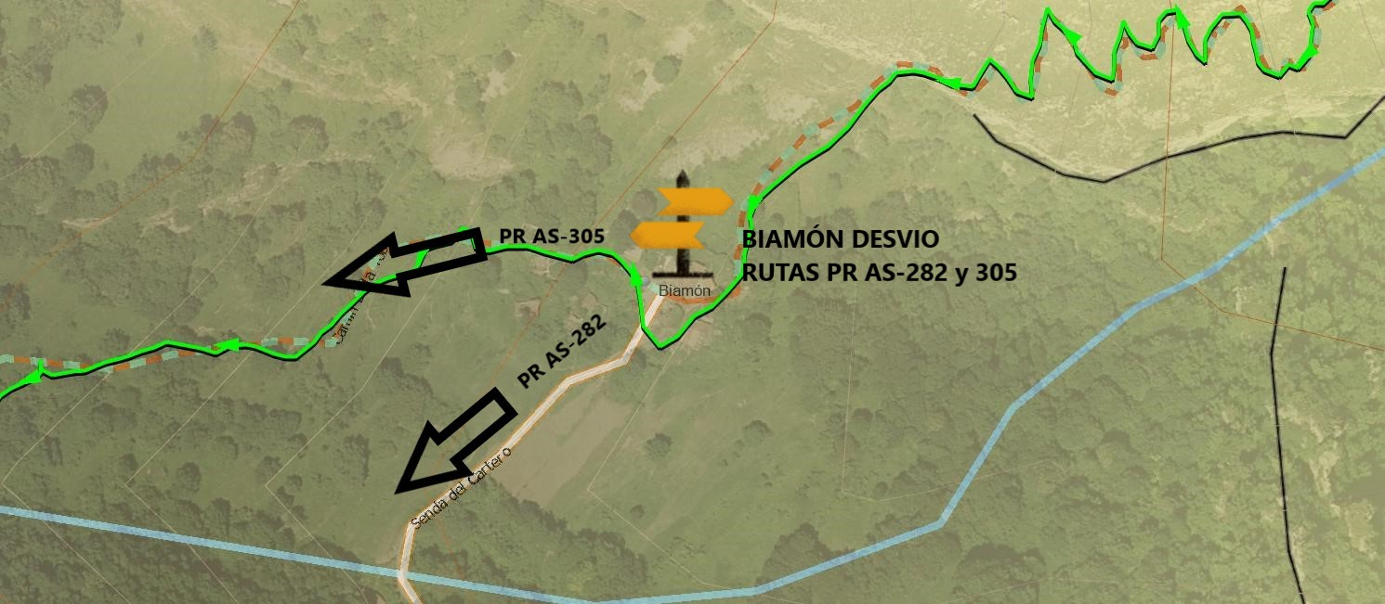
Collada Nochendi (950 m)(Subida directa a cima)(Punto o via de escape a la ruta inicial).
Pequeño collado donde aún se mantienen en pie parte de la estructura de dos cabañas de piedra, imposible no detenerse, lo primero tomarse un respiro de la fuerte subida desde Biamón y también disfrutar de las excelentes vistas hacia Carriá.
(Opción directa).
Continuamos la ruta hasta llegar a un hayedo con algunos ejemplares espectaculares. Ahí es donde nos separaremos de la ruta más habitual que sube a Peña Salón para hacer la subida directa, cerca de la línea de bosque, que es donde hay menos brezo y es algo más fácil subir por senda del monte Condares hasta la collada de la Boya de Campiella ó Viego (1.193 m). Eso sí, que sea fácil no significa que no sea dura.

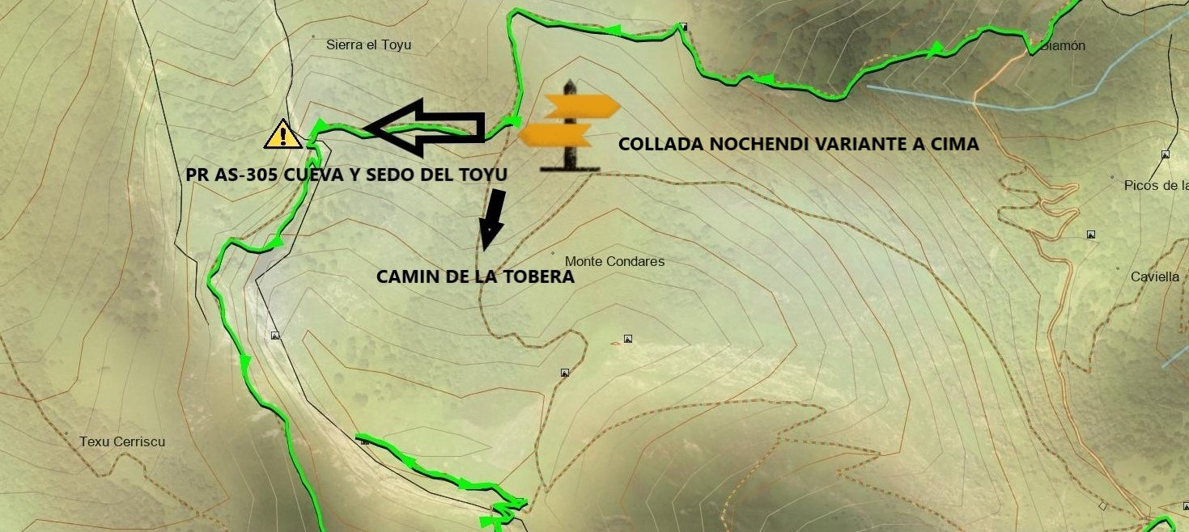
Sierra del Toyu (1.025 m)(Parada y reagrupamiento).
Desde Biamón seguimos por el sendero PR AS-305. El camino se reorienta al oeste para situarse sobre el escalón vertical de la Sierra del Toyu, nos encontraremos con un paso delicado, así que reagrupamiento, se trata de una cueva que atraviesa en bajada el paredón, dejándonos al otro lado en una ladera muy colgada y de la que se baja por un sedo bastante expuesto y no recomendable en mojado, el problema viene después de la cueva, este paso, sin ser muy complicado, si es para tener mucho cuidado.
Peña Salón (1.245 m)(Cima principal del itinerario).
Es una modesta cumbre de 1.245 m que sobresale verticalmente en una zona privilegiada, pues a un lado tendremos el bosque de Peloño culminando las vistas en "el rey", el Tiatordos. Y al otro lado, pasado el Sella y Amieva, sobresale el murallón calizo de los picos del Cornión. La cumbre es todo un mirador privilegiado del cordal de Collau Zorru, las enriscadas cumbres de Valdepino, Beza, Canto Cabronero, etc, así como profundos desfiladeros y verdes valles que forman la complicada orografía de los Beyos. El picu Pierzu, el macizo del Cornión y sus Peñas Santas con el Cantu Cabroneru haciendo de muro enorme… el Sen de los Mulos, la Llambria, Peña Ten, Tiatordos, Peña Taranes, el picu Zorru… la panorámica desde la cumbre de Peña Salón está llena de vistas a cimas míticas y de enorme belleza.
Peña Salón (1.245 m) puede subirse (y bajarse) por múltiples rutas. Tres caminos, bastante verticales, configuran el recorrido de algunas opciones: el de Degüera (senda del carteru), el Llaciu y el de Verganza. Unidos suman una ascensión, a Peña Salón, que merece la pena conocer.
Aldea de Viboli (765 m)(Punto o via de escape a la ruta inicial).
El abrupto y agreste relieve del concejo de Ponga condiciona la forma de entender y vivir la vida de muchos de sus habitantes. El pequeño pueblo de Viboli es un claro ejemplo de ello, otro de esos pueblos mágicos de Ponga. Con tan solo 10 habitantes, Viboli es una de las aldeas perdidas en las que se respira la paz y el sosiego de estos lugares, pero en el que la climatología, orografía y el olvido por la distancia hacen que la forma de vida haya quedada ligeramente congelada en este lugar desde hace muchos años.
En Viboli o Vivuli se pueden contemplar algunos de los pocos hórres beyuscos que existen en Asturias, tres de ellos en lo alto del pueblo; este hórreo, que se adapta a la orografía, es de menor tamaño que el hórreo tradicional; sus colondras son en ocasiones horizontales en lugar de verticales, pero es su tejado a dos aguas lo más destacado. Tradiconalmente, los hórreos beyuscos a pesar de su pequeño tamaño, solían estar divididos en varias partes, cada una de ellas perteneciente a una persona diferente.
Para acceder a Viboli se debe tomar la carretera nacional 625 que transcurre por el desfiladero que forma el cauce del río Sella. En Puente Güera, en el corazón del Desfiladero de los Beyos, se encuentra el cruce que nos llevará hasta Viboli; es esta una carretera muy estrecha y en muy mal estado (Opción de escape a la ruta inicial).
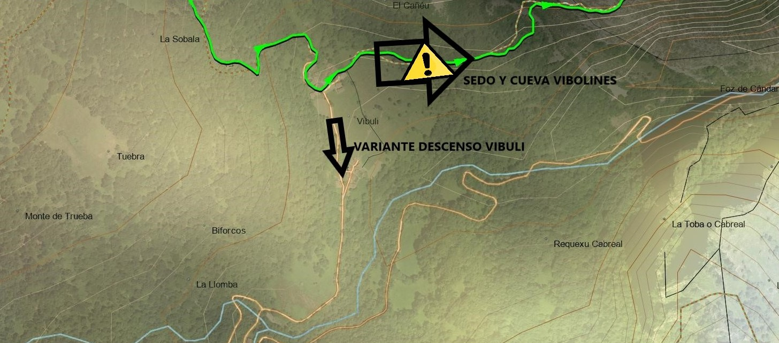
Sedo Vibolines (870 m)(Sendero de vértigo).
El famoso Sedo Vibolines es la guinda del pastel de este itinerario. No es apta para gente con vertigo, con fuertes repechos, zonas complejas por el riesgo de caída, algún paso algo aéreo, posibilidad de desprendimientos de rocas hacia la Foz de Cándanu.
Tramo Víboli – Casielles: Una zona bien diferenciada que discurre por el Sedo Vibolines, exige mucha precaución al ser un camino entre peñas con caídas laterales importantes y zonas aéreas. Actualmente el sedo tiene tramos con cadenas pasamanos en gran parte del recorrido. La primera zona nos va metiendo en lo que será este sedo. Hay que tener mucha precaución al ser un camino entre peñas con caídas laterales importantes y zonas aéreas. Ya en el segundo tramo tras atravesar una parte más cómoda. Descendemos unos metros, y se abre ante nosotros una subida realmente empinada que nos llevará a la entrada de la Cuevona del Sedo. Esta parte, también está protegida con una cadena pasamanos. Tras salir de la cueva, lo que es el sedo está prácticamente finalizado.
Casielles (800 m)(Punto o via de escape a la ruta inicial).
Casielles es un pueblo del concejo de Ponga, situado a 800 m de altitud, al término de una espectacular carretera que parte de la que sube a Víboli por la Foz de los Andamios. Conserva buenos ejemplos de arquitectura tradicional, como hórreos beyuscos, antiguas casas de piedra y una iglesia dedicada a San Juan. Las vistas hacia el Desfiladero de Los Beyos son extraordinarias. Conocido como el «Petit Alpe d’Huez» en el mundo de los aficionados al ciclismo esta ascensión es muy popular y conocida por sus 23 curvas de herradura, sobreponiéndose la una sobre la otra hasta la cumbre, donde se divisa un paisaje increíble.
Junto a la iglesia hay señalización de rutas e itinerarios de la zona para regresar a Biamón por la senda del Cartero, descender por el Camín de la Verganza pasando por la aldea abandonada de Caviella antes de salir a la carretera N-625 “Este descenso parece muy guapo, así que a por él”. La opción propuesta es realizar el fuerte descenso en zig-zag, que salva un desnivel de casi 380 m (en menos de 3 km) y 23 curvas, hasta llegar al cruce de la carretera que sube a la Aldea de viboli. Una vez aquí entramos en la Foz de Los Andamios, un recorrido por una estrecha vía excavada en la roca a modo de semi-túnel y que discurre al lado del río Porciles. El agua que fluye de las paredes y que cae desde lo alto, junto con el estruendo del río a nuestra izq..., hacen del recorrido un espectáculo natural que siempre impresiona. Una travesía entre gigantescos muros de piedra y que sólo tienen una escapatoria: hacia el cielo…

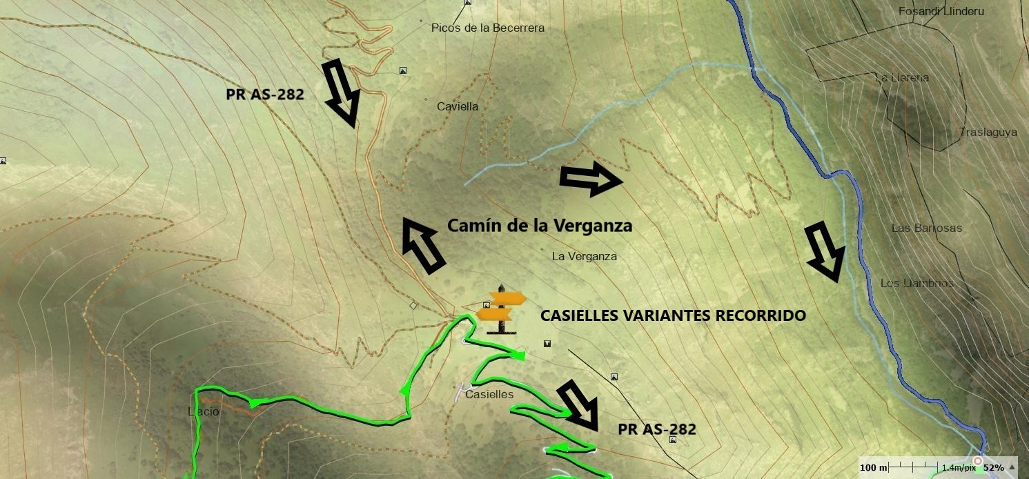
Puente Güera (335 m)(Final del itinerario).
A la altura del km 131 (carretera Cangas de Onís – Riaño) en el puente sobre el Sella que lleva el nombre de La Huera (Agüera), un bello y escarpado lugar donde hay un puente y antigua venta llamados de La Huera, o Güera. puente huera el rio sella el rio sella en puente huera rio sella abriedose.

EL CLUB TE DA MUCHA SEGURIDAD E INFORMACIÓN PERO RECUERDA QUE EN LA MONTAÑA TÚ ERES EL MAYOR RESPONSABLE DE TU SEGURIDAD.
¡¡¡ PON ATENCIÓN !!! PREPÁRATE, PLANIFICA Y DIVIÉRTETE.……….

LEIOA MENDI TALDEA
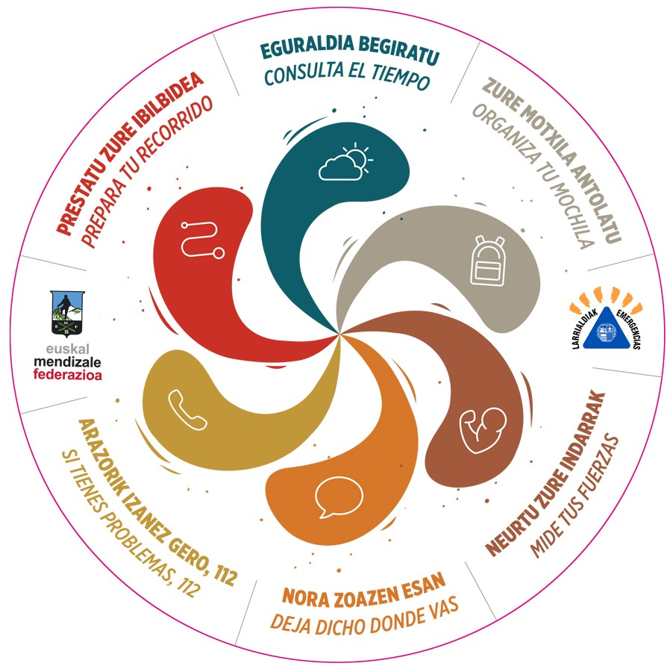
DESDE 1992

